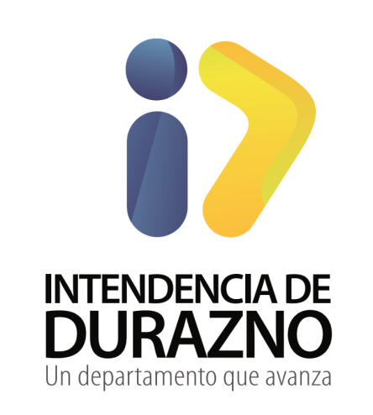
Durazno, 06 de julio de 2018

ACLARACIÓN N° 2 : PRÓRROGA de APERTURA
Ref.: llamado a interesados para “Recambio de tecnología y actualización del alumbrado público del departamento de Durazno en zonas urbanas y suburbanas, según las normativas y pautas del Plan de Eficiencia Energética, en la modalidad de contratos ESCO.
La presente apertura se prorroga para el día 17 de julio de 2018 a las 16 H.-
Oficina Licitaciones.-

